三目並べ
基本仕様書

作成者：山本和樹

目次
1. 目的 ・・・１
2. 用語 ・・・１
3. 制限事項 ・・・１
4. 本作の流れ ・・・１
5. 機能 ・・・２
6. 画面表示 ・・・２
7. 操作方法 ・・・３
8. 仕様 ・・・３

1. 目的
2人のプレイヤーが交互に〇と×を空いているマスに入力し、縦・横・斜めのいずれか3マスが同じシンボルで揃った方が勝利となるゲームを作成する。

2. 用語
〇と×：本ゲームにおいては三目並べのシンボルとして〇と×の2種のシンボルを用いる
シンボル：〇と×を総称してシンボルと呼ぶ
プレイヤー名：”PlayerA”と”PlayerB”とし、以下”A”、”B”と呼ぶ

3. 制限事項
2人でプレイすることを前提とし、コンピューターと対戦するようなモードは作成しない。

4. 本作の流れ
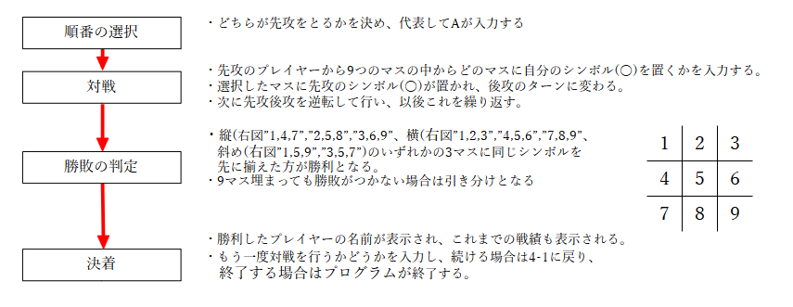
5. 機能
5-1. 順番選択機能
Aに先攻(〇)か後攻(×)を選択できるようにする。
5-2. 対戦機能
5-2-1.プレイヤー表示機能
4のフローチャート”対戦”の各プレイヤーのターン開始時に以下の内容を表示する。
・現在のプレイヤー名
・現在のプレイヤーのシンボル
5-2-2. シンボル配置機能
プレイヤーの入力した値に応じて適した位置にシンボルを配置する機能
既にシンボルが置かれているマスを指定された場合は、エラーを返し再度入力させる。
5-3. 勝敗判定機能
縦・横・斜めのいずれか3マスが同じシンボルで揃ったプレイヤーを勝利とし、その時点でゲームを終了する。
9マス全てが埋まっても勝敗が決まらなかった場合は引き分けとし、ゲームを終了する。
5-4.決着機能
5-4-1.成績表示機能
ゲーム終了時に、AとBの成績(何勝何敗か)を表示する。
5-4-2. 再戦選択機能
再戦を行うかどうかを入力させる。再戦を行う場合、5-1に戻る。

6. 画面構成
6-1. ゲーム盤
プレイヤーの番号入力前にどの番号がどのマスに対応しているのかを知らせるために3×3のマ
スの中に1から9の数字を表示した盤面を毎ターン表示する。
プレイヤーの番号入力後は現在のシンボルの入った盤面の状況を表示する。
入力を促す場面でプレイヤー名と自分がどちらのシンボルなのかを表示
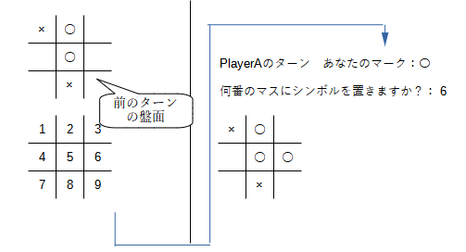

図１．ゲーム画面イメージ

6-2. ゲーム終了
勝敗がついた場合は「[プレイヤー名] WIN!」と表示、勝敗がつかなかった場合「DRAW!」
と表示する。
「[プレイヤー名] Win:[勝利数] Lose:[敗退数] Draw:[引き分け数]」という表記でここまでの
対戦成績を表示
「もう一度プレイしますか？ はい－0 いいえ－1」の質問を表示して入力させる。

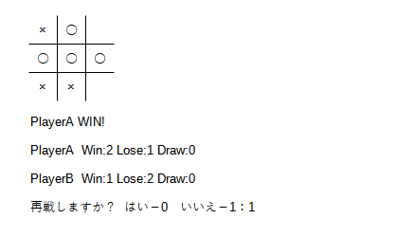

図2．対戦終了画面イメージ
7. 操作方法
・各マスに1~9の番号を振って表示し、どのマスに自分がシンボルを置くのかマス番号を入力する。
・Enterキーを押すことで入力が確定し、現在の盤面が表示される。次のプレイヤーのターンに移る。

8. 仕様
プログラミング言語：C言語
開発環境：Visual Studio 2022
OS：Windows10

